BÁO CÁO THÍ NGHIỆM DÃY 1
Cách tiến hành | Vẽ hình mô tả  và hiện tượng quan sát được |  | Kết luận
Bước 1: lấy 2 ống nghiệm, thêm 3 công tơ hút nước cất.  Bước 2: lần lượt cho một công tơ hút ethanol vào ống nghiệm 1 và một công tơ hút benzen vào ống nghiệm 2.  Bước 3: Lắc đều 2 ống nghiệm, để yên và quan sát hiện tượng | Ống 1: nước cất + ethanol | Ống 2: nước cất + dầu ăn | 1. Có thể chỉ ra vị trí của mỗi chất trong ống nghiệm không?  =>  2. Ống nghiệm: …… chứa hỗn hợp đồng nhất, ống nghiệm …… chứa hỗn hợp không đồng nhất.

PHIẾU HỌC TẬP SỐ 1: TRẠM “QUAN SÁT”
Thời gian: 3 phút
Nhiệm vụ:
- Quan sát video thí nghiệm về các yếu tố ảnh hưởng đến lượng chất rắn hòa tan trong nước.
- Xác định được các yếu tố nào ảnh hưởng đến lượng chất rắn hòa tan trong nước.
- Rút ra kết luận các yếu tố ảnh hưởng đến lượng chất rắn hòa tan trong nước.

PHIẾU HỌC TẬP SỐ 2: TRẠM “PHÂN TÍCH”
Thời gian: 3 phút
Nhiệm vụ: HS nghiên cứu SGK và thảo luận nhóm để trả lời các câu hỏi sau:
- Dự đoán các yếu tố ảnh hưởng đến lượng chất rắn hòa tan trong nước.
- Xác định cụ thể muốn hòa tan nhanh một chất rắn trong nước cần làm gì?

PHIẾU HỖ TRỢ TRẠM “ÁP DỤNG”
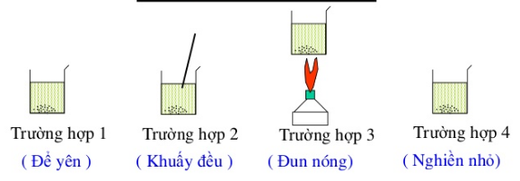

PHIẾU HỌC TẬP SỐ 3: TRẠM “ÁP DỤNG”
Thời gian: 3 phút
Câu 1. Chọn nhận định đúng:
A. Muối ăn không tan được trong nước
B. Sắt tan tốt trong nước
C. Đường tinh luyện tan được trong nước
D. Cát tan được trong nước
Câu 2. Độ tan của chất rắn phụ thuộc chủ yếu vào yếu tố nào dưới đây?
A. Nhiệt độ
B. Áp suất
C. Loại chất
D. Môi trường
Câu 3. Làm thế nào để hòa tan nhanh đường tinh luyện vào nước?
A. Sử dụng nước lạnh.
B. Khuấy dung dịch.
C. Dùng viên đường lớn.
D. Sử dụng nước nguội.

Phiếu màu xanh: Nhiệm vụ học tập nhóm xanh
Nghiên cứu thí nghiệm 1: trộn lẫn một chất rắn vào 1 chất lỏng
1. Nội dung thảo luận:
1) Tiến hành TN1: cho 1 thìa muối ăn vào cốc chứa 50 ml nước
2) Hỗn hợp thu được có phải hỗn hợp đồng nhất không? Chất nào có khả năng hòa tan? Chất nào bị hòa tan?
2. Chuẩn bị nội dung chia sẻ ở nhóm mảnh ghép:
Trình bày kết luận chất bị hòa tan, chất hòa tan chất khác, trạng thái của các chất đó và hỗn hợp thu được.

Phiếu màu đỏ: Nhiệm vụ học tập nhóm đỏ
Nghiên cứu thí nghiệm 2: trộn lẫn 2 chất lỏng
1. Nội dung thảo luận:
1) Tiến hành TN2: Cho 1 thìa dầu ăn vào cốc chứa 50 ml nước
2) Hỗn hợp thu được có phải hỗn hợp đồng nhất không? Chất nào có khả năng hòa tan? Chất nào bị hòa tan?
2. Chuẩn bị nội dung chia sẻ ở nhóm mảnh ghép:
Trình bày kết luận chất bị hòa tan, chất hòa tan chất khác, trạng thái của các chất đó và hỗn hợp thu được.

Phiếu màu tím: Nhiệm vụ học tập nhóm tím
Nghiên cứu thí nghiệm 3: trộn lẫn 2 chất lỏng
1. Nội dung thảo luận:
1) Tiến hành TN3: Cho 1 thìa dầu ăn vào cốc chứa 50 ml dầu hỏa
2) Hỗn hợp thu được có phải hỗn hợp đồng nhất không? Chất nào có khả năng hòa tan? Chất nào bị hòa tan?
2. Chuẩn bị nội dung chia sẻ ở nhóm mảnh ghép:
Trình bày kết luận chất bị hòa tan, chất hòa tan chất khác, trạng thái của các chất đó, chất trong hỗn hợp có nhất thiết phải là nước hay không và hỗn hợp thu được.

Phiếu màu vàng: Nhiệm vụ học tập nhóm vàng
Nghiên cứu thí nghiệm 4: trộn lẫn 1 chất khí vào 1 chất lỏng
1. Nội dung thảo luận:
1) Tiến hành TN4: Sục khí amonia vào cốc chứa 50 ml nước có nhỏ sẵn dung dịch phenolphtalein
2) Hỗn hợp thu được có phải hỗn hợp đồng nhất không? Chất nào có khả năng hòa tan? Chất nào bị hòa tan?
2. Chuẩn bị nội dung chia sẻ ở nhóm mảnh ghép:
Trình bày kết luận chất bị hòa tan, chất hòa tan chất khác, trạng thái của các chất đó và hỗn hợp thu được.

Phiếu màu trắng: Nhiệm vụ học tập của nhóm mảnh ghép
Nêu kết luận về các vấn đề sau:
1) Cho biết trạng thái của chất tan
2) Khái niệm về dung môi, dung dịch
3) Nước có phải là dung môi của tất cả các chất không?
4) Tên của dung dịch.

BẢNG NHÓM PHÂN BIỆT HUYỀN PHÙ VÀ NHŨ TƯƠNG

TN1: cho đường vào cốc đựng nước, khuấy đều | TN2: cho bột sắn dây vào cốc đựng nước | TN3: cho dầu ăn vào cốc đựng giấm ăn
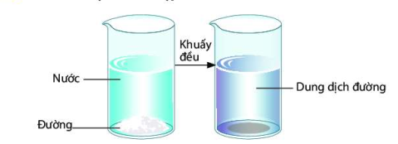 | 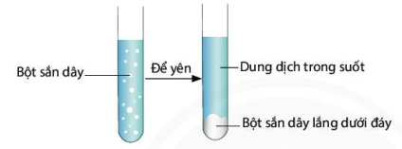 | 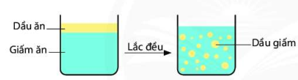
Hình vẽ mô phỏng
Dung dịch | Huyền phù | Nhũ tương
So sánh – kết luận
Giống nhau:
Khác nhau:

